目录

策划修改 2

提示 3

Castle defense legend 英雄角色策划草案 4

英雄角色： 4

角色攻击方式： 4

玩家操作角色（主角） 4

辅助炮台角色（炮台） 8

辅助下场角色（下场） 9

角色成长 11

天赋成长（保留备案，如果此方案要，则技能树中不设个英雄擅长英雄能力） 11

技能树成长 12

技能装备 17

流程图 18

# 策划修改

|  |  |  |
| --- | --- | --- |
| 修改前策划版本 | 修改日期 | 主要修改内容/备注 |
| 4种英雄设计_debug5.doc | 2013.4.7 | 1. 给各个角色加入美术概念描述。 |
|  |  | 2. 增加幸运护符。 |
|  |  | 3. 天赋修改，角色自动升级天赋改为攻击、攻速、HP、MP、热力槽五种。屠龙者天赋为攻击力3，HP2；精灵杀手天赋为攻速3，热力槽2；隐世导师天赋为热力槽3，MP2,；暴风法师天赋为MP3，攻击力2. |
|  |  |  |
|  |  |  |
|  |  |  |

注：修改细节可查看本文批注。

# 提示

本文所列技能等均缺乏数值详细策划。

另外还需要和敌人设计、关卡设计、热力槽和MP、HP值初始设计相关。

各个角色初始英雄属性是一样的

在使用特技中，消耗MP量只是参考，具体还得确定具体数值。

# Castle defense legend 英雄角色策划草案

## 英雄角色：

英雄角色共分为4种：

Dragon slayer 屠龙者：勇敢的人类战士，手持圣剑和巨盾，身背长弓，骁勇善战。

主要攻击武器为弓箭。

**美术概念：**

身披龙甲，身形微胖，一脸大叔相。说话有点土气傻气，但是侠义心肠。热血的大叔形象。

**形象参考：**

银魂角色——近藤勋 +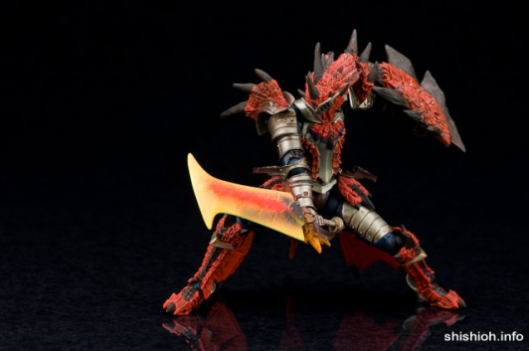怪物猎人雄火龙套装

Elf assassin 精灵杀手：黑暗中的舞者，手持双刃，敏捷迅速，杀敌于无形。

主要攻击武器为多刃飞刀。

**美术概念：**

精灵披风，曼妙身材，具有精灵特色的尖耳朵同时具有忍者一般的面罩。说话时常带有精灵语，有点冷漠，喜欢独立孤行。

**形象参考：**

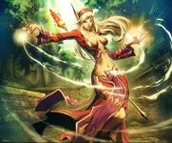wow——血精灵 +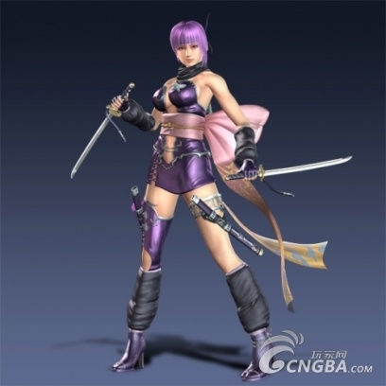DOA——凌

Reclusive Tutor 隐世导师：得到天神启示的智者，手持银身火枪，沉稳，凝重。

主要攻击武器为长筒火枪

**美术概念：**

虽然衣服破旧，但后背银身火枪，身上也似乎闪耀着神圣的光芒。但是苍老的脸还是道出了岁月风霜。

**形象参考：**

魔戒——阿拉贡 +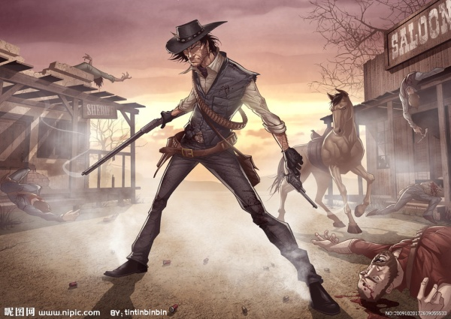牛仔大叔形象。

Storm Archmage 风暴法师：精通自然元素的魔法师，手持黑石之杖，呼风唤雨。

主要攻击武器为魔法球。

**美术概念：**

如法师一样身着法袍，手持法杖，但却是个眼镜娘。说话喜欢用“吾”之类的古语。属于天然呆的眼镜萌娘。

**形象参考：**

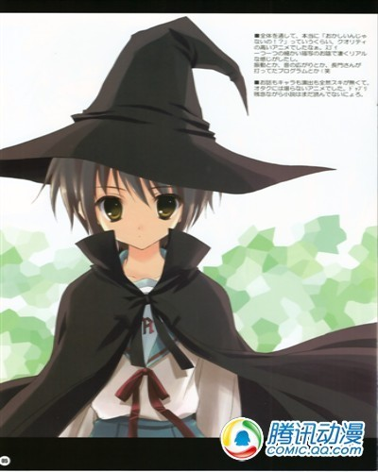凉宫角色——长门有希 +天然呆眼镜妹

## 角色攻击方式：

每个角色在游戏中有三种存在状态：玩家操作角色（简称主角）、辅助炮台角色（简称炮台）、辅助下场角色（简称下场）

### 玩家操作角色（主角）

在游戏伊始，玩家只可以从四名英雄角色中选择一名进行游戏，此时该名角色成为主角。随着游戏深入，玩家不断击败敌人获得黑石，而黑石可以用来购买新的英雄角色。当玩家至少购买一名英雄角色后，玩家可以从已购买的英雄中任意选择一名进行游戏，此时该名角色成为主角。

作为主角进行游戏时，玩家可以为该名英雄角色配置护符、特技。

#### 护符

**玩家普通攻击：**

普通攻击作为主角的初始攻击方式，玩家通过点击来选择敌人目标让主角自动攻击，点击空白部分停止攻击。每射出一发普通攻击都会增加热力槽，热力槽满时则进入短时间无法攻击的状态，一段时间后热力槽清零。当不攻击时，热力槽会自动减少。

**配置护符：**

玩家可以为主角配置各种护符以加强普通攻击的作用和威力。每一关玩家只可配置一个护符。

带护符的普通攻击会比无护符普通攻击增加热力槽的积累量。对应不同英雄角色，不同的护符具有不同的热力槽增加量。玩家可通过点击护符图标来启用或者关闭护符效果。

所有角色通用各种护符。

**护符获得及升级**

请见“角色成长”

**护符种类及热力槽影响如下表所示：**

|  |  |  |  |  |
| --- | --- | --- | --- | --- |
| 护符名称 | 等级 | 护符效果 | 升级方向 | 热力槽消耗增加（相比无护符时单次普通攻击） |
|
| 攻击护符 | 1 | 攻击力增加 | 攻击力增加 | 10% |
| 神速护符 | 1 | 攻击间隔缩短 | 攻击加快 | 10% |
| 爆破护符 | 2 | 击中一名敌人后，过一段时间敌人爆炸，产生范围杀伤。 | 爆炸范围加大。 | 20% |
| 吸魔护符 | 2 | 攻击一个敌人会增长角色MP值。 | 增长MP量增多 | 20% |
| 幸运护符 | 3 | 增加游戏中掉落物品几率 | 增加几率 | 30% |
| 死亡护符 | 3 | 有一定几率即死敌人 | 增加即死几率 | 40% |

注：关于护符的增减和数值策划可以进一步探讨。

#### 特技

**特技及其使用**

特技是不同英雄角色作为主角所特有的攻击方式。玩家可以通过点击来发动特殊攻击。每发动一次特殊攻击都会消耗一定的魔法值（MP）。特殊攻击发动后有CD时间。

玩家在一个关卡中可以配置一个特技。

**各角色特技**

|  |  |  |  |  |  |  |  |
| --- | --- | --- | --- | --- | --- | --- | --- |
| 角色 | 特技名称 | 攻击方式 | 特技效果 | 使用及取消方式 | 杀敌效果 | MP需求 | 升级方向 |
| 屠龙者 | 弱点特效 | 单体 | 向玩家指定敌人射出带有闪光的箭矢 | 点亮图标则启动，每次射箭都带有特技，直至点灭图标或MP为0 | 普通攻击力（含护符效果）增加100%，并一定几率是敌人眩晕3秒 | 10% | 眩晕出现几率上升 |
| 龙叩击 | 多体 | 用圣剑砸地向玩家指定方向发出冲击波，冲击破直至出屏为止。 | 点亮图标则启动，玩家可以点击屏幕发动多次冲击波，直至点灭图标或MP为0 | 与冲击波接触的怪受到大伤害 | 20% | 攻击力上升 |
| 龙吼 | 多体 | 玩家点击屏幕任意位置。角色大叫，屏幕颤抖 | 点亮图标则发动，发动一次后图标自动变暗。 | 多名角色向后倒退一段距离，无伤害。 | 50% | 能被吼住的角色数量增加 |
| 精灵杀手 | 毒刃 | 单体 | 向玩家指定敌人发出带有紫光的飞刀 | 点亮图标则启动，每次投掷飞刀都带有特技，直至点灭图标或MP为0 | 基础攻击力增加100%，并使敌人中毒，持续掉血。 | 10% | 增加敌人每一秒的伤血量 |
| 连刃 | 多体 | 向玩家指定敌人发出飞刀，击中后会随机弹射另一个敌人身上 | 点亮图标则启动每次投掷飞刀都带有特技，直至点灭图标或MP为0 | 弹射多个敌人，第一次伤害为普通攻击力（含护符效果），每弹射一次都会比上一次伤害降低20%。 | 20% | 增加弹射次数 |
| 重刃 | 单体 | 向玩家指定敌人发出带有黑气的飞刀 | 点亮图标则启动每次投掷飞刀都带有特技，直至点灭图标或MP为0 | 如果重复攻击一个敌人，第一次伤害为普通攻击力（韩护符效果），重复攻击该名角色每次伤害加强。 | 20% | 增加加强比率 |
| 隐世导师 | 修复 | 城堡 | 角色身上发出绿光 | 点亮图标则发动，发动一次后图标自动变暗 | 修复城堡一定HP | 30% | 增加回复HP值 |
| 神兵符 | 多体 | 角色身上发出金光 | 点亮图标则发动，发动一次后图标自动变暗 | 召唤出几名士兵下场。士兵攻击力相当于中下等的敌人。士兵出现时间20秒。 | 50% | 增加召唤士兵数量 |
| 教诲 | 全体 | 身上发出白光 | 点亮图标则发动，发动一次后图标自动变暗 | 将即时场内出现的所有敌兵变成小羊，移动速度为最慢，血量统一变为低级兵血量，无防御。持续一段时间。 | 50% | 增加持续时间。 |
| 暴风法师 | 天雷之力 | 单体 | 天上闪下一道雷光伤害指定敌人 | 点亮图标则启动每次攻击都带有特技，直至点灭图标或MP为0 | 除普通攻击力外（含护符效果），附加雷电伤害，并使该名角色减速5秒时间。 | 10% | 增加雷电伤害 |
| 火焰之力 | 单体-多体 | 发出火球打击指定敌人 | 点亮图标则启动每次攻击都带有特技，直至点灭图标或MP为0 | 除普通攻击力外（含护肤效果），受攻击敌人会持续5秒受到燃烧伤害。同时在敌人周围一定范围内的敌人也会着火，持续受到5秒燃烧伤害。 | 10% | 增加火焰范围 |
| 暴风之力 | 多体 | 在全屏挂起暴风 | 点亮图标则发动，发动一次后图标自动变暗 | 暴风持续3秒，所有敌人受到伤害，并陷入减速5秒。 | 40% | 增加暴风伤害 |

注：关于特技的增减和数值策划可以进一步探讨。

**特技获得及升级**

请见“角色成长”

### 辅助炮台角色（炮台）

**设置炮台：**

当玩家至少购买了一个英雄角色之后，玩家可以将除自己选择的主角之外的另N名相互不同角色（0≤N≤3）作为辅助角色参与游戏。在关卡开始前，玩家可以选择辅助角色是作为炮台还是作为下场角色。

炮台角色最多可选2个人。

**攻击方式：**

在炮台模式下，各个角色只会使用普通攻击，玩家可以为这名角色配置一个护符。在游戏进行中，该名角色会自动攻击离自己最近的敌人，并且每次攻击均带有护符效果。在炮台模式下玩家无法看到该名角色的热力槽情况，当该名角色热力槽值满后会自动等热力槽归零后再次开始攻击。

玩家无法控制该名角色是否使用护符或攻击哪个目标。

### 辅助下场角色（下场）

**设置下场：**

当玩家至少购买了一个英雄角色之后，玩家可以将除自己选择的主角之外的另N名相互不同的角色（0≤N≤2）作为辅助角色参与游戏。在关卡开始前，玩家可以选择辅助角色是作为炮台还是作为下场角色。下场角色最多可选一个人

**进攻方式：**

在下场模式下，该名角色会首先出现在敌人区域中间，并自动搜索范围内最近敌人进行进攻并阻挡该名敌人前进。在进攻时，自己受到攻击会损失HP，如果HP耗尽则死亡，过一段CD时间后原地复生并继续攻击其他敌人。其他敌人则不受影响，继续游戏。

在下场模式中角色攻击力是在炮台上的普通攻击力（无护符作用）。

**各个角色下场技能**

每名角色有两个下场技能，每关卡只可以配置一种，下场技能均为被动技能。

|  |  |  |  |
| --- | --- | --- | --- |
| 角色 | 技能名称 | 技能效果 | 升级方向 |
| 屠龙者 | 圣盾 | 降低敌人的伤害 | 增加降低伤害的比率 |
| 反噬 | 将敌人的攻击按比例反弹给敌人 | 增加反弹伤害的比率 |
| 精灵杀手 | 陷阱 | 当杀死敌人时会在敌人尸体位置放下一个陷阱，其他敌人踩到陷阱后无法移动，无法攻击，并受到一次伤害。 | 增加陷阱持续时间 |
| 暗杀 | 一定几率秒杀一名敌兵 | 增加几率 |
| 隐世导师 | 空间魔方 | 随机将与自己战斗的敌人送回其出现的初始位置。 | 增加交换几率 |
| 生命献祭 | 随机判断自己HP的百分比和场内所有敌人HP的百分比，如果有比自己HP百分比高的敌人角色，则交换双方HP。 | 增加交换几率。 |
| 暴风法师 | 冰寒之力 | 将与自己战斗的敌人冰冻。此时这名敌人无法移动，且无法攻击。 | 增加冰冻时间 |
| 大地之力 | 随机产生地震效果（屏幕晃动连下，地表出现裂痕，技能结束后恢复）。屏幕上全体敌兵出现减速5秒效果 | 增加出现几率 |

注：关于下场技能的增减和数值策划可以进一步探讨。

**下场技能获得及升级**

请见“角色成长”

## 角色成长

每名英雄角色有两种成长方式：天赋成长和技能树成长。

### 天赋成长

**成长参数：**

玩家在30关卡中每次过关都会获得一个水晶，在无尽模式中会随机出现水晶，玩家射中便可得到。一颗水晶可以使一名英雄角色升一级。

伴随着升级角色在攻击力、攻击速度、HP、MP、热力槽五个方面进行自动成长。

攻击力： 每升一级为该名角色增加每次普通攻击的攻击力。

攻击速度：每升一级为该名角色减少攻击间隔。

HP： 每升一级为该名角色增加血量上限。

MP： 每升一级为该名角色增加魔法值上限。

热力槽： 每升一级为该名角色增加热力槽上限。

**每名英雄角色的天赋成长升级比率也不相同，如下表所示：**

|  |  |  |  |  |  |
| --- | --- | --- | --- | --- | --- |
|  | 攻击力 | 攻击速度 | HP | MP | 热力槽 |
| 屠龙者 | 3 | 1 | 2 | 1 | 1 |
| 精灵杀手 | 1 | 3 | 1 | 1 | 2 |
| 隐世导师 | 1 | 1 | 1 | 2 | 3 |
| 暴风法师 | 2 | 1 | 1 | 3 | 1 |

注： 1 本表中各项数值需根据游戏实际情况而定。级数是否有封顶也许商议。

2 每名角色在再初始状态时各个成长参数均为1。只有在不断升级之后玩家才会感觉到各个角色不同的特色。

2 本表表达了各角色的成长方向。战士为肉搏型成长，精灵为灵巧型成长，隐世导师为技能型成长，法师为魔法型增长。该表格也考量了目前给出的护符。

### 技能树成长

**技能树**

技能树分为三种，一种是个英雄角色通用的护符，第二种是描述每个英雄各自特技的特技之书，最后一种是描述各个英雄作为下场角色时具有下场技能的辅助之书。

**获得升级**

获得和升级一个技能或护符的条件有两个，

1. 满足技能树自上而下的升级连接条件，即满足之前的所有必须至少升过一级的技能护符后才能具备开启该技能火护符条件。
2. 必须满足开启该技能或护符的游戏货币需求。

玩家可以通过黑石和水晶两种游戏货币相互组合进行升级。对于护符，玩家可以通过黑石来进行开启和升级。而对于特技之书和辅助之书，玩家需要积攒足够的水晶才能具备开启该技能的条件，技能一旦开启后，可以用黑石来升级。

**黑石和水晶的获得方法**

黑石的获得

玩家可以通过消灭敌人随机获得黑石和过关后奖励获得。

水晶的获得

玩家可以通过在剧情30波中每波过关后获得一个水晶。在无尽模式下，玩家可以通过射击再场地中随机出现的水晶来获得水晶。

**护符技能树**

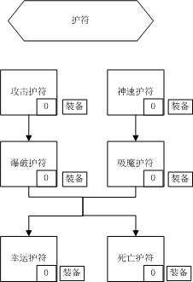

注：1. 有箭头则表示升级方向，无箭头则表示可以任意选择升级。

2. 重复点击一个升级内容可以加点，升级内容右下角的数字表示此技能现为多少级。初始皆为0。

**屠龙者技能树**

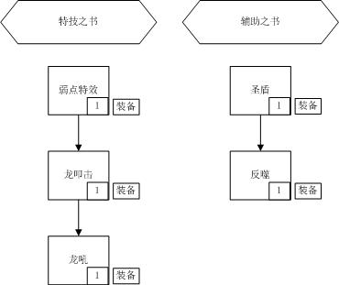

注：1 有箭头则表示升级方向，无箭头则表示可以任意选择升级。

2 重复点击一个升级内容可以加点，升级内容右下角的数字表示此技能现为多少级。初始皆为0。

**精灵杀手技能树**

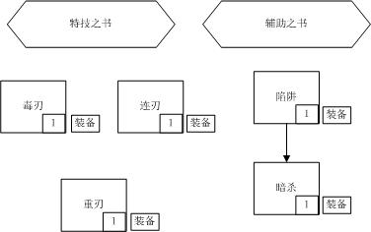

注：1. 箭头则表示升级方向，无箭头则表示可以任意选择升级。

2．复点击一个升级内容可以加点，升级内容右下角的数字表示此技能现为多少级。初始皆为0。

**隐世导师技能树**

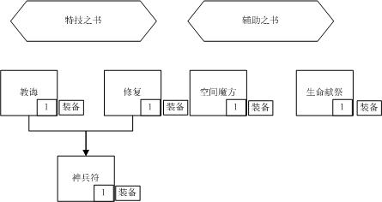

注：1. 箭头则表示升级方向，无箭头则表示可以任意选择升级。

2 重复点击一个升级内容可以加点，升级内容右下角的数字表示此技能现为多少级。初始皆为0。

**暴风法师技能树**

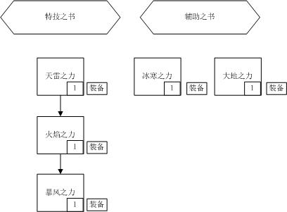

注：1. 箭头则表示升级方向，无箭头则表示可以任意选择升级。

2 重复点击一个升级内容可以加点，升级内容右下角的数字表示此技能现为多少级。初始皆为0。

## 技能装备

如上所述，玩家作为主角时，可以装备一个护符、一个特技。作为炮台时可选择一个护符。作为下场角色时可选择一个下场技能。

在升级页面玩家可以选择各个角色所装备的护符或技能，点击旁边的“装备”按钮即可。系统会记录目前的状态，并应用在每次游戏中，玩家想变更装备，则必须去升级页面更改装备项。

例如，屠龙者升级树会有四个升级树：

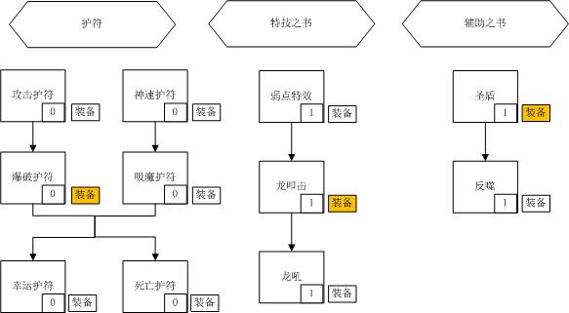

那么玩家在护符中点击一个装备、在特技之书中点击一个准备、在辅助之书中点击一个装备。系统则会记录该种情况，如无变更，就会持续这种状态并不受进退游戏影响。

目前该名屠龙战士作为主角时，使用的是爆破护符和龙叩击；作为炮台时，使用的爆破护符；作为下场角色时，使用的是圣盾。

## 流程图

玩家在选择英雄进行游戏时，如下流程图所示：

